Osserviamo Tarta e Ruga
Nome comune: testuggine
Famiglia : Testudini
Ordine: Cheloni
Classe : Rettili
Il corpo di questo Rettile è ricoperto da un robusto guscio dal quale fuoriescono solo il capo di nome carapace, gli
arti e la coda. La porzione superiore, definita scudo o carapace, e quella inferiore, detta
piastrone, sono piastre ossee poligonali saldate tra loro.
Sono animali essenzialmente vegetariani, ma la scelta può variare ampiamente in base alla
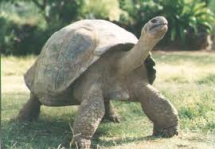
disponibilità. Nel caso in cui il cibo scarseggi possono tranquillamente resistere a lunghi periodi di digiuno.
Le testuggini, a differenza delle tartarughe, vanno in acqua solo per bere o bagnarsi.
La testuggine non ha i denti però ha un osso che tritura i vegetali .
Può essere incontrata in tutti i paesi caldi della terra, ad eccezione dell’Australia e della
Polinesia. Ha le zampe che fuoriescono dal guscio, non hanno le dita ma hanno le unghie.
Le testuggini sono diventate l’emblema della lentezza, della perseveranza e della longevità.
Curiosità
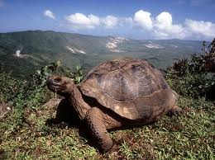
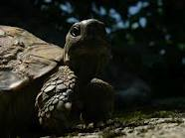
Tarta e Ruga si salgono addosso e si danno dei forti colpi .

